**Escuela Normal de Educación Preescolar**

**Licenciatura en educación preescolar**



**Ciclo Escolar 2021 – 2022**

**Curso:**

Gestión Educativa Centrada En La Mejora Del Aprendizaje.

**Profa.** Fabiola Valero Torres

**Alumna:**

Corina Beltrán García **N.L.** 1

**4° “A”**

Cuadro Sinóptico:

**“Gestión Educativa: Nuevos Paradigmas Y Enfoques De La Gestión Educativa”.**

**Saltillo, Coahuila a 28 de septiembre de 2021**

**Un acercamiento a cuestiones básicas**

**de la gobernanza. Concepto polisémico**

**y su relación con la educación.**

**Autonomía de gestión/gobernanza.**

**Gobernanza**

Diversos actores de la sociedad realizan acciones para el logro de objetivos compartidos.

-Tradiciones e instituciones por las cuales el poder se ejerce en un país con un objetivo por el bien de todos.

-Prácticas de intercambio, coordinación, control y adopción de decisiones en los sistemas democráticos.

Interdependencia, pluralismo, coordinación, colaboración, participación, transparencia y rendición de cuentas.

Método por el cual los titulares del poder son elegidos.

Capacidad del gobierno de administrar eficazmente recursos sólidamente.

Respeto de estado hacia instituciones que regulan interacciones económicas y sociales.

**Gobernabilidad**

Capacidad de llevar un buen gobierno.

Ingobernabilidad.

Incapacidad del gobierno para gobernar a su sociedad.

Acciones para dirigir a la sociedad.

Acciones de gobierno con enfoque real y preciso con aspecto gubernamental.

Requiere participación de todos los actores.

**Autonomía de gestión**

Procesos de toma de decisiones y realización de acciones que permiten llevar a cabo prácticas pedagógicas, su ejecución y evaluación.

Propicia cambio de relaciones en ámbitos de gobierno y centros escolares.

Puede desintegrar el sistema educativo o producir inequidad.

**Referencias**

Carro Martínez Norma (2018) Capítulo 6. Un acercamiento a cuestiones básicas de la gobernanza. Concepto polisémico y su relación con la educación: Autonomía de gestión/gobernanza en: Nava Avilés María Verónica (Coordinadora) (2018) Gestión escolar, liderazgo y gobernanza. Construcciones, deconstrucciones y retos en instituciones de educación obligatoria, Administración Federal de Servicios Educativos en el Distrito Federal Secretaría de Educación Pública, México

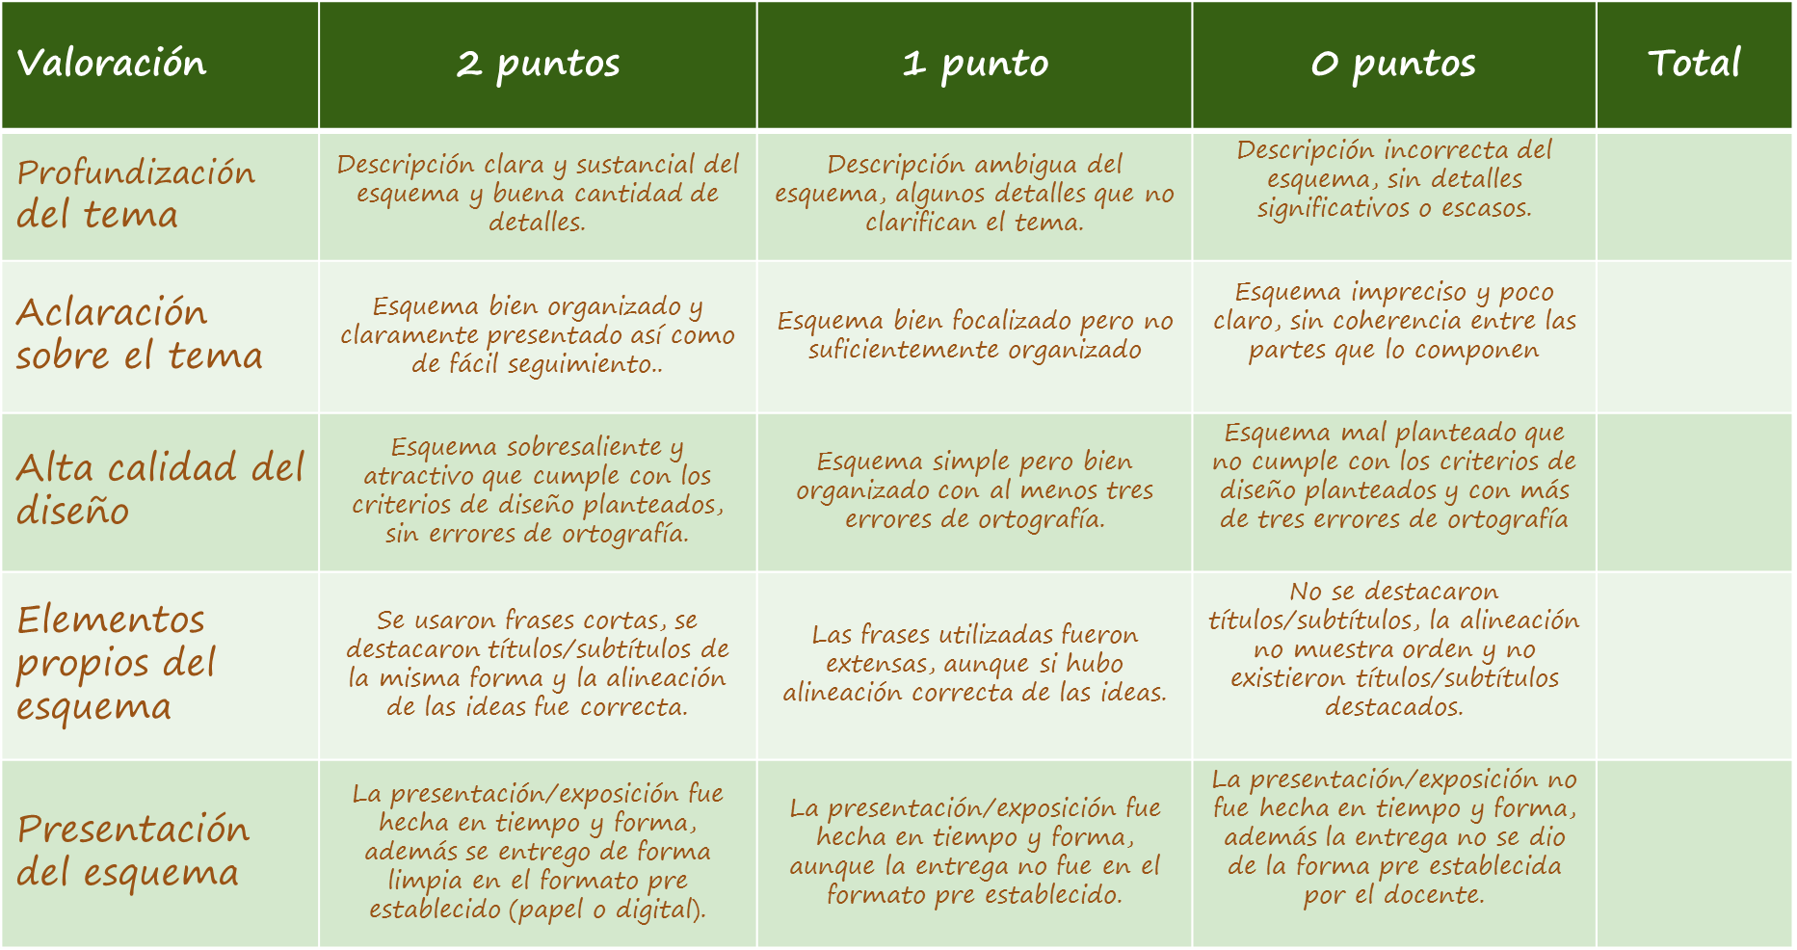**Rúbrica**